|  |  |
| --- | --- |
| logo | |
| МИНОБРНАУКИ РОССИИ | |
| Федеральное государственное бюджетное образовательное учреждениевысшего образования"МИРЭА - Российский технологический университет"РТУ МИРЭА | |
| Институт информационных технологий (ИТ) | |
| Кафедра Общей информатики | |

|  |  |
| --- | --- |
| **ОТЧЕТ ПО ЛАБОРАТОРНОЙ РАБОТЕ №7: реализация заданной логической функции от четырех переменных на мультиплексорах 16-1, 8-1,**  **4-1, 2-1** | |
| **по дисциплине** | |
| **«ИНФОРМАТИКА»** | |
|  | |
| Выполнил студент группы ИКБО-12-18 | *Валяев Д.А.* |
| Принял  *Старший преподаватель кафедры информатики* | *Смирнов С.С.* |

|  |  |  |
| --- | --- | --- |
| Лабораторная работа выполнена | «20» ноября 2018 г. |  |
|  |  |  |
| «Зачтено» | «__»_______2018 г. |  |

Москва 2018

**Содержание**

Постановка задачи и персональный вариант 3

Восстановление таблицы истинности 3

Схемы, реализующие логическую функцию на дешифраторах требуемыми способами 4

Тестирование схемы, реализующей логическую функцию на мультиплексоре 16-1 4

Тестирование схемы, реализующей логическую функцию на мультиплексоре 8-1 4

Тестирование схемы, реализующей логическую функцию на минимальном количестве мультиплексоров 4-1 5

Тестирование схемы, реализующей логическую функцию на основе минимальной комбинации мультиплексоров 4-1 и 2-1 5

Выводы 6

Список информационных источников 6

# 

# Постановка задачи и персональный вариант

Логическая функция от четырех переменных задана в 16-теричной векторной форме. Восстановить таблицу истинности. По таблице истинности реализовать в лабораторном комплексе логическую функцию на мультиплексорах следующими способами: – используя один мультиплексор 16-1; – используя один мультиплексора 8-1; – используя минимальное количество мультиплексоров 4-1; – используя минимальную комбинацию мультиплексоров 4-1 и 2-1. Протестировать работу схем и убедиться в их правильности. Подготовить отчет о проделанной работе и защитить ее.

Формула из персонального варианта:

$F(a,b,c,d)= {1FD6}_{16}$

# Восстановление таблицы истинности

Данная формула имеет вид в двоичной системе счисления:

1FD616 = 0001 1111 1101 01102

|  |  |  |  |  |
| --- | --- | --- | --- | --- |
| a | b | c | d | F |
| 0 | 0 | 0 | 0 | 0 |
| 0 | 0 | 0 | 1 | 0 |  | Сжатая таблица истинности | | | | |
| 0 | 0 | 1 | 0 | 0 |  | а | b | c | F |
| 0 | 0 | 1 | 1 | 1 |  | 0 | 0 | 0 | 0 |
| 0 | 1 | 0 | 0 | 1 |  | 0 | 0 | 1 | d |
| 0 | 1 | 0 | 1 | 1 |  | 0 | 1 | 0 | 1 |
| 0 | 1 | 1 | 0 | 1 |  | 0 | 1 | 1 | 1 |
| 0 | 1 | 1 | 1 | 1 |  | 1 | 0 | 0 | 1 |
| 1 | 0 | 0 | 0 | 1 |  | 1 | 0 | 1 | d |
| 1 | 0 | 0 | 1 | 1 |  | 1 | 1 | 0 | d |
| 1 | 0 | 1 | 0 | 0 |  | 1 | 1 | 1 | $$\overline{d}$$ |
| 1 | 0 | 1 | 1 | 1 |  |  |  |  |  |
| 1 | 1 | 0 | 0 | 0 |  |  |  |  |  |
| 1 | 1 | 0 | 1 | 1 |  |  |  |  |  |
| 1 | 1 | 1 | 0 | 1 |  |  |  |  |  |
| 1 | 1 | 1 | 1 | 0 |  |  |  |  |  |

**Схемы, реализующие логическую функцию на мультиплексорах требуемыми способами**

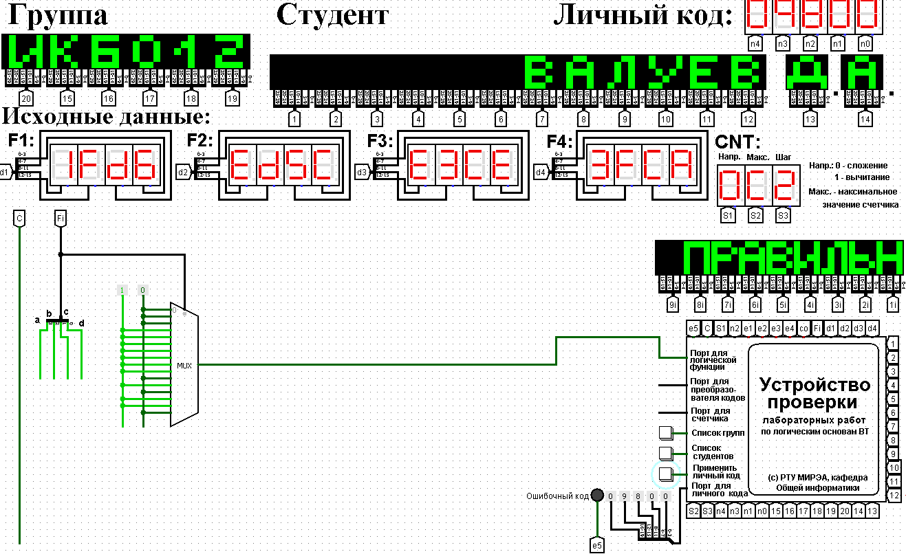

# Рис1. «Тестирование схемы, реализующей логическую функцию на мультиплексоре 16-1»

»

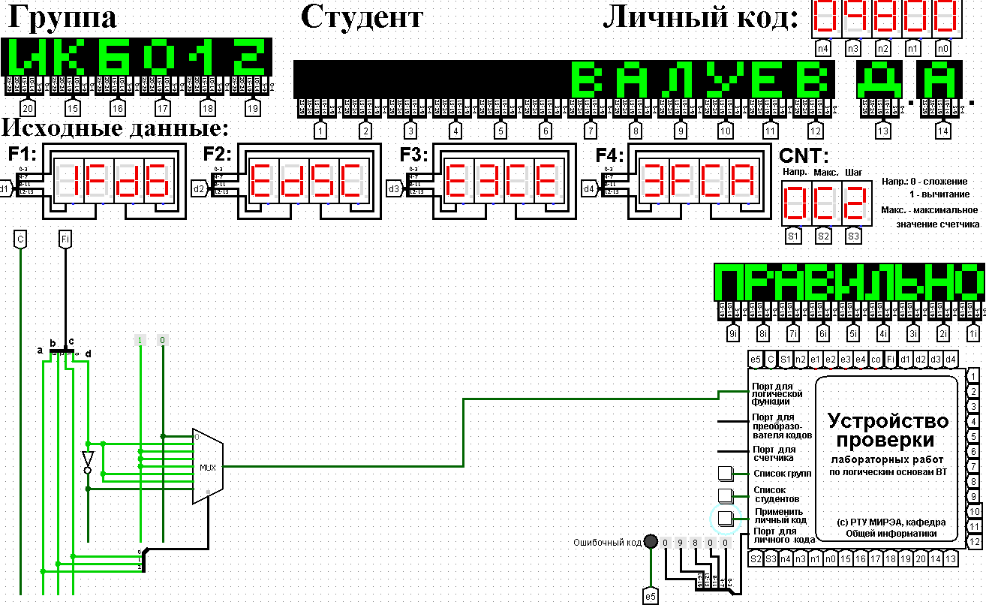

# Рис2. «Тестирование схемы, реализующей логическую функцию на мультиплексоре 8-1»

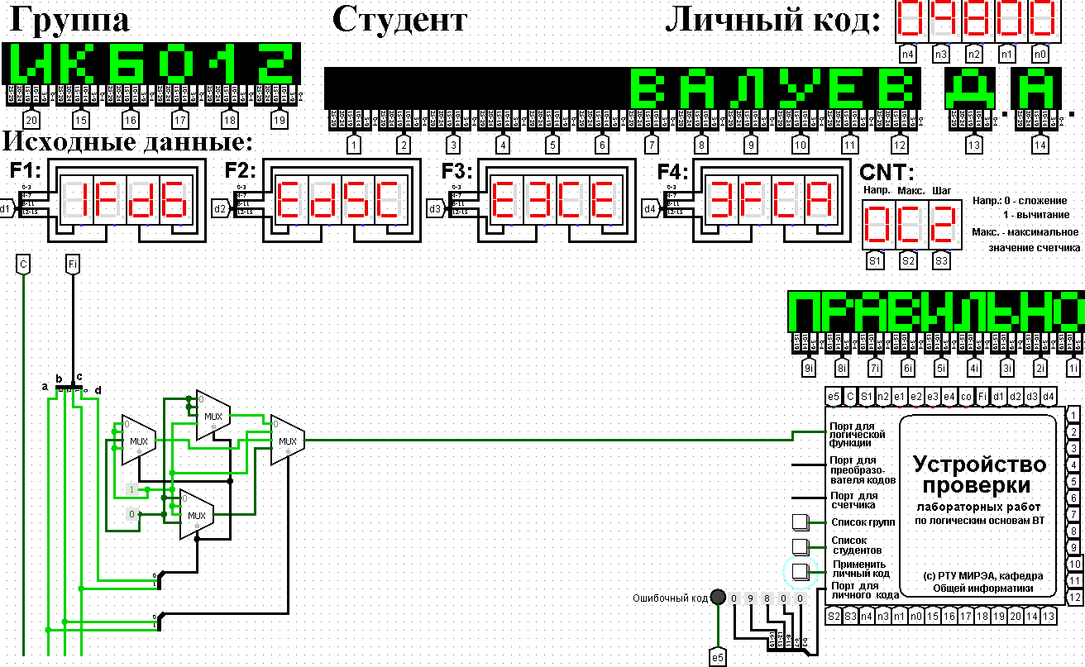

# Рис3.« Тестирование схемы, реализующей логическую функцию на минимальном количестве мультиплексоров 4-1»

# 

# Рис4.« Тестирование схемы, реализующей логическую функцию на основе минимальной комбинации мультиплексоров 4-1 и 2-1»

# 

# Вывод

Была дана логическая функция от четырех переменных, заданная в 16-теричной векторной форме. По восстановленной таблице истинности была реализована в лабораторном комплексе логическая функция на мультиплексорах следующими способами:

– используя один мультиплексор 16-1;

– используя один мультиплексора 8-1;

– используя минимальное количество мультиплексоров 4-1;

– используя минимальную комбинацию мультиплексоров 4-1 и 2-1.

Был сделан тест работы схем, подтверждающий их правильность.

# Список информационных источников

1. Программа построения и моделирования логических схем Logisim. Электронный ресурс. <http://www.cburch.com/logisim/ru/index.html>. Дата обращения 15.11.18
2. Справочная система программы Logisim. Электронный ресурс. <http://www.cburch.com/logisim/ru/index.html>. Дата обращения 15.11.18
3. Описание библиотеки элементов Logisim. Электронный ресурс. <http://www.cburch.com/logisim/ru/index.html>. Дата обращения 15.11.18
4. С. С. Смирнов. Информатика: Методические указания по выполнению практических и лабораторных работ.